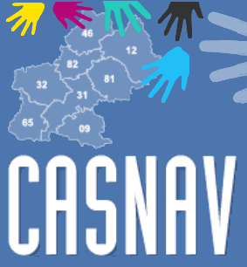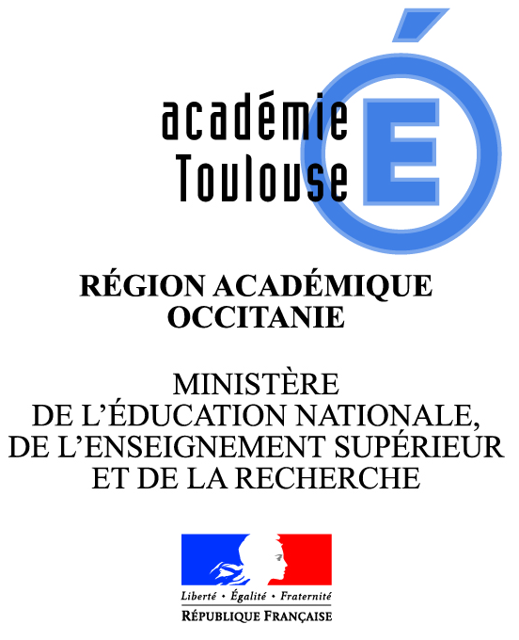

**OEPRE**

**afghan / français**

**گشایش مکتب برای والدین بخاطر کامیابی اطفال**

**Ouvrir l’école aux parents  
pour la réussite des enfants**

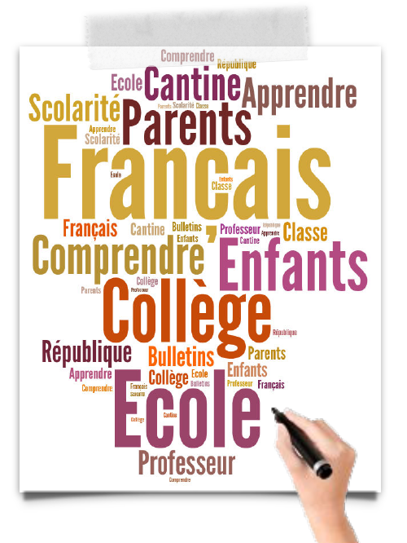

**Adresses**

**آدرس های مفید**

**Afghan**

Avec l’aimable autorisation   
du CASNAV/CAREP de Nancy-Metz   
pour l’utilisation de la maquette   
Traduction : atelier OEPRE  
Collège CARCO  
Villefranche-de-Rouergue

**Vous êtes**

* **شما پدرو مادر یک متعلم مکتب ابتدایه، متوسطه، لیسه در فرانسه هستید**



* Vous êtes parents d’enfants scolarisés en France.

**Vous souhaitez**

* **شما آروزو دارید فرانسوی بیاموزید تا در تحصیلات با فرزندان خود کمک و با معلمین آنها صحبت کنید**
* **شما میخواهید بدانید که مکاتب فرانسه چگونه کار میکند**
* **شما میخواهید در باره جامعه فرانسه و ارزشهای آن بیاموزید**



* Vous souhaitez apprendre le français qui vous permettra d’aider vos enfants dans leur scolarité et d’échanger avec les professeurs.
* Vous souhaitez comprendre le fonctionnement de l’école française.
* Vous souhaitez mieux connaître la société française et ses valeurs.

**Vous pouvez**

* **ا (کورسهای) رایگان در مکاتب ابتدایه، متوسطه و**
* **لیسه محل زندگی خود ثبت نام کنید**
* **ط معلمین یک یا دو بار در هفته در تمام سال تعلیمی تدریس میشود**
* **در ختم دوره یا کورس آموزشی دیپلوم یا گواهینامه مهارت زبان برای پدر و مادر که به طور مرتب حاضر بودند داده میشود**
* Vous pouvez vous inscrire à des formations gratuites, dans certains collèges, lycées ou écoles situés près de chez vous.
* Des cours collectifs sont donnés par des formateurs, une ou deux fois par semaine pendant l’année scolaire.
* A l’issue de la formation, une

attestation de compétences

linguistiques est remise aux parents qui ont suivi les cours avec assiduité.